小博士数学春 提高版一年级
万能模型备课教案模板（简版）
课题 | 第十五讲：小小火柴棒
教学背景 | 公办学校是否学习本知识点
教学目标 | 1.通过用小棒摆一摆，移一移，训练观察能力、动手操作能力、口头表述能力，培养学生思维灵活性，训练学生的逻辑思维能力和推理能力。  2.训练学生的逻辑思维能力和推理能力。开发学生的左、右脑潜能，培养学生的创新意识和实践能力。
教学重点 | 通过用小棒摆一摆，移一移，训练观察能力、动手操作能力、口头表述能力，培养学生思维灵活性，训练学生的逻辑思维能力和推理能力。
教学难点 | 训练学生的逻辑思维能力和推理能力。开发学生的左、右脑潜能，培养学生的创新意识和实践能力。
组织架构（人） | 教师和学生。
策略流程方法: 导入，授新，练习，小结
教学准备 | PPT
教学环节 | 环节时长 |  | 环节目标 | 策略流程方法论
第一课时
导入 | 5分钟 |  | 通过猜谜，演示移动小火棒环节，引起学生演兴趣，导出课题。 | 老师出谜题，让学生猜谜，并通过演示移动小火棒的环节，引起学生兴趣，导出课题。
例题一 | 10分钟 |  | 训练学生的逻辑思维能力和推理能力。开发学生的左、右脑潜能，培养学生的创新意识和实践能力。 | 通过让学生自己动手操作摆出图形，并引导学生使其摆出创新的图形，解出答案！
练习一 | 5分钟 |  | 根据例一中所得解题思路快速地解出练习中的题。 | 让学生自主思考，并动手操作，快速解出练习题。
例题二 | 10分钟 |  | 训练学生的逻辑思维能力和推理能力。开发学生的左、右脑潜能，培养学生的创新意识和实践能力。 | 通过学生自主思考，动手操作，摆出所规定的新图形，并加以验证。
练习二 | 5分钟 |  | 根据例二中所得解题思路快速地解出练习中的题。 | 让学生自主思考，并动手操作，快速解出练习题。
小结 | 5分钟 |  | 让学生加深印象，解题时要先观察思考，再进行下一步操作! | 通过与学生的对话，让学生对此类型题目加深印象，并记住解题步骤！
第二课时
衔接 | 5分钟 |  | 谈话导入，让学生知道火柴棒不仅能拼成漂亮的图形，还可以拼成不同的数字与算式，激发学生兴趣。 | 通过与学生的对话，让学生知道火柴棒不仅能拼成漂亮的图形，还可以拼成不同的数字与算式，激发学生兴趣。
例题三 | 10分钟 |  | 通过游戏比赛，使学生团结一致，拼好0-9不同的数字，并锻炼学生的团结协作能力。 | 让学生以玩游戏比赛的形式，拼好0-9不同的数字，并锻炼学生的团结协作能力，引起学生兴趣。
练习三 | 5分钟 |  | 根据例三中团队合作拼成数字的基础，再一次快速地拼出不同的数字。 | 让学生自主动手操作，根据例三学习后，快速的拼出不同的数学，达到复习的效果。
例题四 | 10分钟 |  | 用小棒摆一摆，移一移，训练观察能力、动手操作能力、口头表述能力，培养学生思维灵活性，训练学生的逻辑思维能力和推理能力。 | 通过问答方式，让学生自主找出题中的关键点，并通过例三中所摆出数字的特点解答题目。
练习四 | 5分钟 |  | 根据例四中所得解题思路快速的解出练习中的题。 | 让学生动手操作，自主发现数字或符号的特点，快速解出习题。
小结 | 5分钟 |  | 让学生加深印象，知道找火柴棒游戏的小窍门，找出其中数或符号的特点，移动火柴棒，使等式成立! | 通过与学生的对话，让学生对此类型题目加深印象，并记住解题步骤！
奖惩措施
板书设计
课后反思 | 优点
课后反思 | 不足
课后反思 | 改进措施

小博士数学18春 提高版一年级
万能模型备课教案模板（详版） 备课老师：XXX
第一课时（50分钟）
环节一 | 导入
环节时长 | 5分钟
环节目标 | 通过猜谜，演示移动小火棒环节，引起学生演兴趣，导出课题。
环节策略 | 老师出谜题，让学生猜谜，并通过演示移动小火棒的环节，引起学生兴趣，导出课题。
环节设计 | 师：（猜谜！）兄弟全是瘦长个，长着一色小脑壳，平时挤着不吭声，出门办事就发火。  生：火柴。  师：现在老师在黑板上摆一个图形，移动两根火柴棒使图形的开口方向相反。是不是很有趣，同学们，今天我们都带来一些火柴棒，利用这些火柴棒，我们都可以摆哪些东西？  生：可以摆出数字，也可以摆出图形，还能摆出许多有趣的物体形状。  师：这节课我们就来玩一玩、摆一摆火柴棒，看谁摆得好、摆得巧。（板书课题：小小火柴棒）
环节二 | 例题一
环节时长 | 10分钟
环节目标 | 训练学生的逻辑思维能力和推理能力。开发学生的左、右脑潜能，培养学生的创新意识和实践能力。
环节策略 | 通过让学生自己动手操作摆出图形，并引导学生使其摆出创新的图形，解出答案！
环节设计 | 【例题1】请用7根火柴棒摆出2个小正方形出来。  师：我们先试着摆一个小正方形。  生：（用火柴棒摆出正方形）  师：摆一个正方形需要几根火柴棒呢？  生：4根。  师：那么摆2个正方形需要几根火柴棒呢？  生：需要4+4=8根火柴棒。  师：可是现在我们只有7根火柴棒，要摆两个小正方形会少了几根呢？  生：8-7=1根，少了1根火柴棒！  师：这样怎么摆呢？同学们，刚刚你们已经摆出了一个小正方形，现在我们手上只剩下3根火柴棒，还要再摆出一个小正方形来，能摆出来吗？  生：不能。  师：如果我们把两个小正方形摆在一起，会不会有重复的边呢？  生：会。  师：那就少了1根，说明有一条边是重复边，同学们你们再来试着摆一摆。  （学生摆，老师巡视，并加以提示，摆出两个重复的小正方形）  板书：  
环节三 | 练习一
环节时长 | 5分钟
环节目标 | 训练学生的逻辑思维能力和推理能力。开发学生的左、右脑潜能，培养学生的创新意识和实践能力。
环节策略 | 通过让学生自己动手操作摆出图形，并引导学生使其摆出创新的图形。解出答案！
环节设计 | 练1：请你用12根火柴棒摆出四个同样大小的小正方形。  分析：先摆出1个小正方形，四个需：4+4+4+4=16根火柴棒，根据例一中有重复的边依次摆其他的小正方形，即有4条边重复，就可以用12根火柴棒摆出四个小大的相同的小正方形！  
环节四 | 例题二
环节时长 | 10分钟
环节目标 | 训练学生的逻辑思维能力和推理能力。开发学生的左、右脑潜能，培养学生的创新意识和实践能力。
环节策略 | 通过学生自主思考，动手操作，摆出所规定的新图形，并加以验证。
环节设计 | 【例题2】下图是用5根火柴搭成的酒杯示意图，你能移动其中的2根小棒，使酒杯倒过来吗？  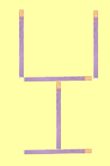  师：同学们，我们来看一下题目，有什么要求吗？  生：移动其中的2根小棒，使酒杯倒过来。  师：你们有谁摆过酒杯吗？  生：没有。  师：请你们试着用你们现有的火柴棒摆一个和图中一模一样的酒杯。  生：（试摆图中酒杯）  师：摆图中酒杯需要几根火柴棒呢？  生：5根。  师：很棒！同学们动动小手，然后动动小脑袋瓜，想想应该移动那两根火柴棒就能使酒杯倒过来呢？  生：（学生自己思考，动手操作）  师：有谁知道该怎么移动吗？  生：我知道！把两边的火柴棒往下移动，放到最下面的杯脚处，就可使酒杯朝下了  师：你们和他移动的方法是一样的吗？  生：一样的。  师：我们一起来看下（出示PPT演示），咦！跟你们一样吗？  生：一样的。  师：同学们都很聪明哦！都能快速的思考与答题呢！  板书：  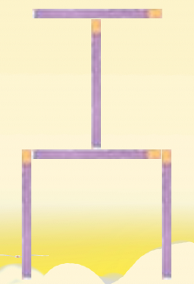
环节五 | 练习二
环节时长 | 5分钟
环节目标 | 训练学生的逻辑思维能力和推理能力。开发学生的左、右脑潜能，培养学生的创新意识和实践能力。
环节策略 | 通过学生自主思考，动手操作，摆出所规定的新图形，并加以验证。
环节设计 | 练2：下图是用20根火柴棒组成的5个同样大小的正方形，请你移动三根火柴棒，使原图变为7个同样大小的小正方形。  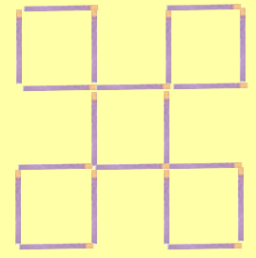  分析：要变为7个同样大小的小正方形，并且有公共边，我们只需拆掉其中一个正方形，保留其余三个小正方形，并将拆掉的正方形的其中三条边分别补在另外三个不完整的正方形上。  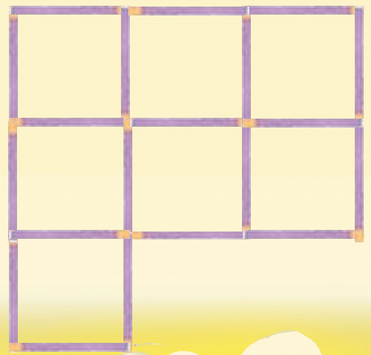
环节六 | 小结
环节时长 | 5分钟
环节目标 | 让学生加深印象，解题时要先观察思考，再进行下一步操作!
环节策略 | 通过与学生的对话，让学生对此类型题目加深印象，并记住解题步骤！
环节设计 | 师：同学们，这节课我们通过移动火柴棒就能得出新图形，有趣吗？  生：有趣。  师：知道该怎么做这样的题目了吗？  生：（学生都说说想法）  师：以后遇到这种类型我们首先要先自主观察思考，条件允许的话，我们可以通过动手操作来解题，你们记住了吗？  生：记住了。
第二课时（50分钟）
环节一 | 衔接
环节时长 | 导入
环节目标 | 5分钟
环节策略 | 谈话导入，让学生知道火柴棒不仅能拼成漂亮的图形，还可以拼成不同的数字与算式，激发学生兴趣。
环节设计 | 通过与学生的对话，让学生知道火柴棒不仅能拼成漂亮的图形，还可以拼成不同的数字与算式，激发学生兴趣。
环节二 | 例题三
环节时长 | 10分钟
环节目标 | 通过游戏比赛，使学生团结一致，拼好0-9不同的数字，并锻炼学生的团结协作能力。
环节策略 | 让学生以玩游戏比赛的形式，拼好0-9不同的数字，并锻炼学生的团结协作能力，引起学生兴趣。
环节设计 | 【例题3】摆一摆。  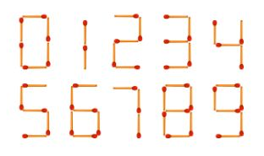  师：刚刚我们已经看过了由火柴棒拼成的不同数字，你们可以自己在不看图的情况下拼出来吗？  生：可以。  师：现在我们来玩个游戏，想不想玩呢？  生：想。  师：太好了，现在我们两人一组，进行比赛，（运用加分扣分制度进行），赢的那组老师有惊喜奖励哦，输的那组当然也要惩罚，罚他们留下来打扫卫生。（惊喜：老师可自由准备）  师：同不同意？  生：同意。  师：那我们用手中的火柴棒摆出0-9不同的数字，摆一摆，比一比看谁摆得又快又对。  生：（配合摆不同的数字，师巡视）  师：同学们都摆出来了，老师觉得你们都是羸家，每人都有奖励。接下来，我们一起来看下，你们摆的数字和我摆的一样吗？每个数字所需要的火柴棒根数一样吗？（PPT演示）你们都和老师一样了吗？  生：（有的一样，有的不一样）  师：不一样的可以在课后再试着拼下哦！你们都很棒呢!  板书：  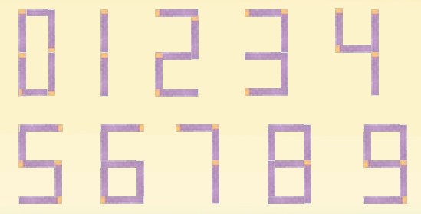
环节三 | 练习三
环节时长 | 10分钟
环节目标 | 通过游戏比赛，使学生团结一致，拼好0-9不同的数字，并锻炼学生间的团结协作能力。
环节策略 | 让学生以玩游戏比赛的形式，拼好0-9不同的数字，并锻炼学生间的团结协作能力，引起学生兴趣。
环节设计 | 练3：你能用火柴棒摆出2,3,5,6,8这几个数字吗？  板书：  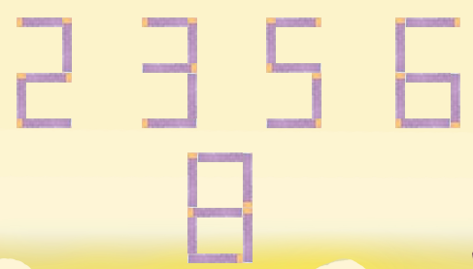
环节四 | 例题四
环节时长 | 10分钟
环节目标 | 用小棒摆一摆，移一移，训练观察能力、动手操作能力、口头表述能力，培养学生思维灵活性，训练学生的逻辑思维能力和推理能力。
环节策略 | 通过问答方式，让学生自主找出题中的关键点，并通过例三中所摆出数字的特点解答题目。
环节设计 | 【例题4】只移动一根火柴棒，使下面的等式成立。  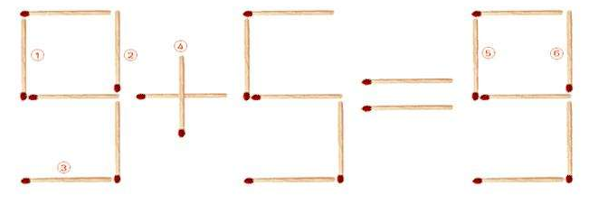  备注：图形重画，但题目不变  师：题中的火柴棒算式是？  生：9+5=9  师：这个算式正确吗？  生：不正确  师：哪里错了？  生：结果错了。  师：错误的结果是几？  生：结果是9。  师：想一下这个算式要改变结果，而这个结果是9，又只能移动一根火柴棒，那这个“9”加上一根火柴棒会变成几呢？  生：变成8。  师：非常棒！再来看下前面两个数及加号怎样抽掉一根使得结果为8呢？试一试。  生：（思考）  生：我想到了！把第一个9最前面的一根抽掉放到后面的9上，变成8，算式就成了3+5=8！算式正好成立！  师：非常好，其实火柴棒游戏中有很多窍门，用火柴棒摆成的算式，可以根据算式中所给数的特点，移动火柴棒使它变成另一个数，或改变一个运算符号，使等式成立。  板书：  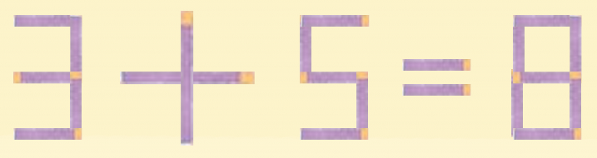
环节五 | 练习四
环节时长 | 10分钟
环节目标 | 用小棒摆一摆，移一移，训练观察能力、动手操作能力、口头表述能力，培养学生思维灵活性，训练学生的逻辑思维能力和推理能力。
环节策略 | 通过问答方式，让学生自主找出题中的关键点，并通过例三中所摆出数字的特点解答题目。
环节设计 | 练4：下面的算式是错误的，请移动1根火柴棒使算式正确。  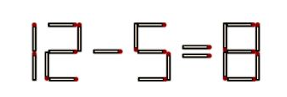  备注：图形重画，但题目不变  师：我们再来看看这道算式，你门先计算下，看看结果正确吗？  生：不正确。  师：我们来观察一下这个算式，等号左边和右边是什么数字呢？  生：5和8。  师：5与8有什么相似之处吗？  生：（思考）可以从8中抽出一根变成6，再把这一根放到5上，也变成6，刚好等式成立！12-6=6。  师：对，同学们真聪明。  板书：  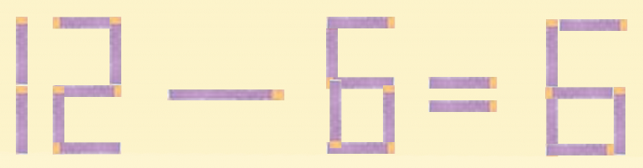
环节六 | 小结
环节时长 | 5分钟
环节目标 | 让学生加深印象，知道找火柴棒游戏的小窍门，找出其中数或符号的特点，移动火柴棒，使等式成立!
环节策略 | 通过与学生的对话，让学生对此类型题目加深印象，并记住解题步骤！
环节设计 | 师：今天的火柴棒游戏好玩吗？  生：好玩。  师：其实火柴棒游戏中有很多窍门，用火柴棒摆成的算式，可以根据算式中所给数的特点，移动火柴棒使它变成另一个数，或改变一个运算符号，使等式成立。你们都会了吗？  生：会了。  师：非常好！每人奖励两颗大拇指。
奖惩措施
板书设计
课后反思 | 优点
课后反思 | 不足
课后反思 | 改进措施

